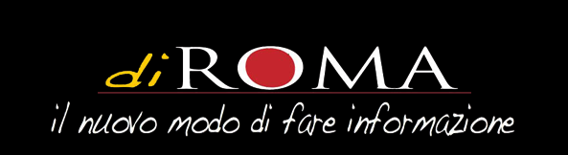

"Lo stigma e' un problema sociale e non della malattia mentale"
Giovedì, 18 Ottobre 2012 22:34
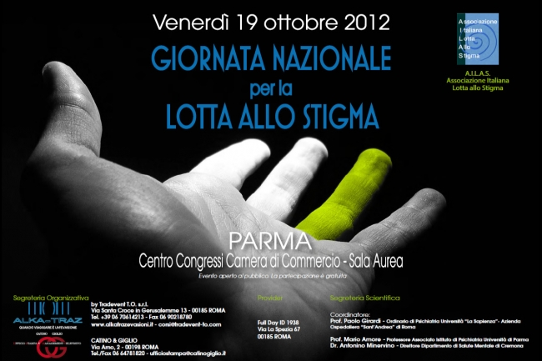
Il 19 ottobre, alle ore 9, nel Centro Congressi della Camera di Commercio (Sala Aurea) di Parma, l’Associazione Italiana Lotta allo Stigma (Ailas) organizza la Giornata Nazionale della Salute mentale e di lotta allo Stigma, inteso come segno distintivo in riferimento alla disapprovazione sociale di alcune caratteristiche personali, spesso ricondotte alla malattia mentale.
L’Ailas vuole stimolare una riflessione sulla necessità di non ascrivere lo stigma alla sola patologia psichiatrica, individuandone la natura trasversale.
L'associazione, pur essendo nata per la lotta allo stigma per la salute mentale, propone un approccio multidisciplinare al problema, coinvolgendo al convegno autorevoli esponenti della ricerca e dell’assistenza nell’ambito della salute mentale, della medicina, delle associazioni dei pazienti, dei familiari e dell’informazione.
La necessità di analizzare il problema da molteplici prospettive determina un allargamento del dibattito all’ambito antropologico, sociologico, piscologico, oltre che psichiatrico.
L’impostazione del convegno è a cura di Paolo Girardi, Antonino Minervino, Mario Amore e Serafino De Giorgi promotori dell’iniziativa e membri del direttivo Ailas.
Fra coloro che interverranno sul tema: Roberto Tatarelli, Presiedente Ailas, Paolo Girardi, Ordinario di Psichiatria alla Sapienza di Roma all’Ospedale “Sant’Andrea” di Roma e Segretario dell’Ailas, Giacomo Rizzolatti, Professore emerito di Neurofisiologia all'Università degli Studi di Parma, Piero Parietti, Presidente della Società Italiana di Medicina Psicosomatica e Direttore scientifico dell’Istituto di Psicoterapia Immaginativa Integrata ad Espressione Corporea, Raffaele Morelli,Vicepresidente della Società Italiana di Medicina Psicosomatica e Presidente fondatore dell’Istituto Riza di Medicina Psicosomatica, Mauro Francesco Minervino, Ordinario di Antropologia Culturale ed Etnologia nell’Accademia di Belle Arti di Catanzaro, Antonino Minervino, Vicepresidente della Sinp e Direttore del Dipartimento di salute mentale dell’Azienda Istituti Ospitaleri di Cremona, Mario Amore Professore Associato in Psichiatria, Direttore Unità Operativa e Scuola di Specializzazione Università di Genova, Serafino De Giorgi, Direttore del Dipartimento di Salute Mentale Asl di Lecce, Rosanna Pricoco, Segretario generale della Fondazione Foripsi, Anna Giuliano di Insieme con te Onlus,Giorgio Visentin, Medico di medicina generale e Presidente coordinamento Wonca Italia. Coinvolte Cittadinanza attiva e le associazioni dei familiari dei pazienti.
La giornata nazionale si caratterizzerà per l’alternarsi di contenuti scientifici, informazione, sensibilizzazione e intrattenimento.
Tra gli obiettivi dell’associazione: mantenere viva l’attenzione sugli sviluppi della ricerca sulla patogenesi, sulle cure, sugli interventi psicosociali, sulla psicoterapia delle malattie mentali; stemperare, se non far scomparire, quella patina d’inguaribilità che da sempre accompagna la sofferenza mentale, fornire precisi punti di orientamento ai pazienti, alle loro famiglie e agli operatori della salute mentale. Continuare l’azione di lotta allo stigma.
Lo stigma, come segno di distinzione sociale, travalica i confini della patologia mentale, investe aspetti sociali (religione, etnie) e qualsiasi forma di patologia. La consapevolezza di questa nuova impostazione è un utile elemento per favorire un circuito virtuoso che si ripercuota positivamente anche nella cura del paziente e nella consapevolezza che lo stigma colpisca l’esperienza di malattia dell’uomo in tutte le sue varie forme.
Fin dal 1992 l’Oms (Organizzazione mondiale della sanità) ha indicato una data annuale come momento da dedicare alla salute mentale. Da allora, in più di 100 paesi nel mondo, il 10 ottobre si organizzano eventi culturali, scientifici e d’informazione sulla salute mentale e la lotta allo stigma.
Lo stigma è più evidente in alcune malattie che in altre, come per esempio in quelle mentali, ma questo paradossalmente può proprio rappresentare il primo stigma su tante altre forme di malattia.
L’Ailas si propone di avviare un processo di riconoscimento e di superamento di tutte quelle forme di Stigma che ostacolano il processo di salute e benessere di tanti pazienti e dei loro familiari.
Nel corso del convegno sarà lanciato un questionario via web come strumento d’indagine per avere una stima della percezione sociale dello stigma a livello nazionale. Il risultato costituirà il punto di partenza per comprendere meglio la realtà italiana.
La multidisciplinarietà come strumento d’indagine, di conoscenza e di lotta allo stigma è l’elemento da cui parte e si sviluppa il programma del convegno.
L’Associazione propone, inoltre, l’istituzione dell’Alta Scuola di Formazione Permanente di lotta allo stigma come osservatorio scientifico e luogo di formazione, attraverso un percorso di condivisione fra cittadini, operatori di ogni ambito della medicina, rappresentanti di varie categorie professionali che si confronteranno attraverso seminari periodici con i rappresentanti dei diversi ambiti della conoscenza.
Ufficio stampa e Promozione televisiva
A.I.L.A.S Associazione Italiana Lotta Allo Stigma, Via Franco Sacchetti, 78 – 00137 Roma
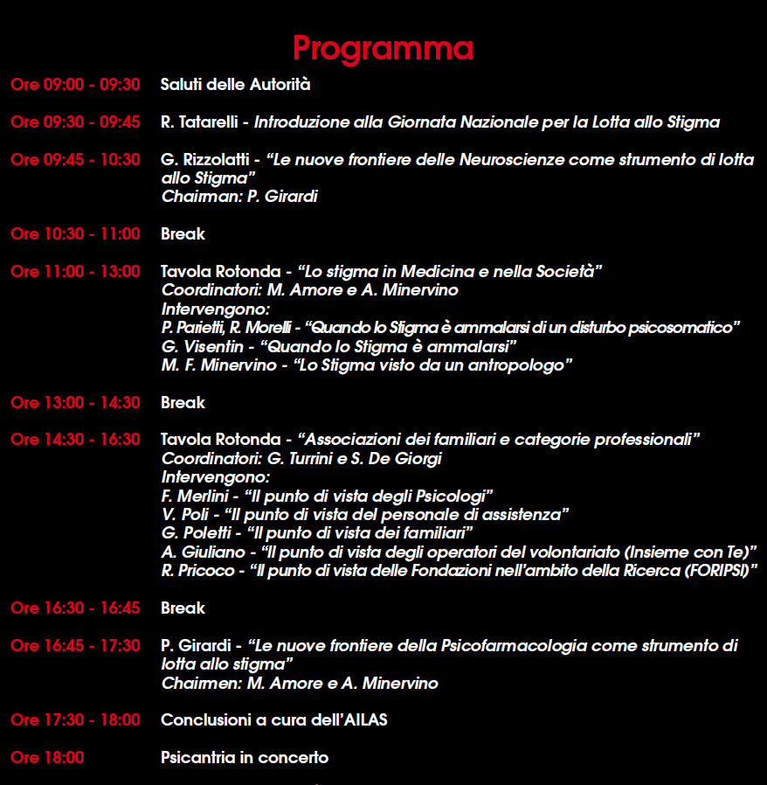
.
http://www.di-roma.com/index.php/component/k2/item/240-lo-stigma-e-un-problema-sociale-e-non-della-malattia-mentale

